Vios-Stufe 50/50/35/15 90°-Ecke anthrazit feingestr.

KANN Baustoffwerke

Eigenschaften

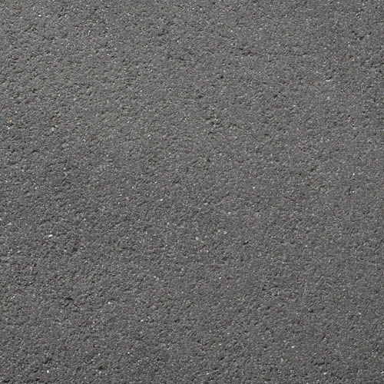

GTIN:

4024991807321

HAN:

716102

Bewertungsgruppe Rutschgefahr

R 13

Farbton

anthrazit

Oberfläche

feingestrahlt

Produkt

Blockstufe

Werkstoff

Beton

Stufenbreite (m)

0,35

Chemische Beständigkeit

tausalzbeständig

Kantenausführung

gefast

Stufenhöhe (mm)

150,00

Stufenlänge (m)

0,50

Erfüllt Richtlinie

RiBoN

Systemfamilie

Vios®

Eigenschaften

Trittfläche, beide Stöße und Köpfe feingestrahlt